***21 октября – День отца***

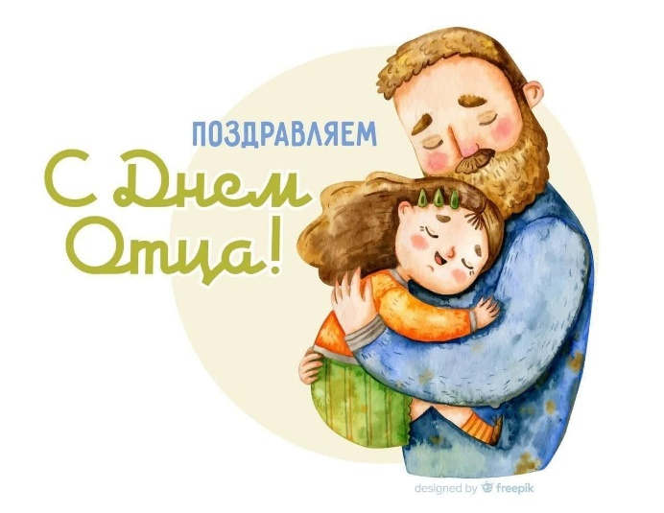

День Отца – это особенный праздник, который отмечается во многих странах мира, чтобы почтить и выразить благодарность отцам за их любовь, заботу и вклад в воспитание детей. День отца в Беларуси празднуется 21 октября. Это один из самых молодых праздников в стране. Этот день дает нам возможность показать и выразить свою любовь и заботу к заботливым отцам, дедушкам, опекунам. В праздник отцов принято не только вручать подарки и цветы, но и вспоминать о тех счастливых мгновениях, которые вы провели вместе. Как часто мы упускаем из виду мелочи, которые укрепляют связь между членами семьи: вечерние прогулки, поддержка в сложные времена, размеренные беседы за чашкой чая. Эти маленькие мгновения превращаются не просто в воспоминания, а в основополагающие элементы семейной жизни.

Эмоциональное и физическое здоровье ребенка тесно связано с его родителями, особенно с отцом, который выполняет роль защитного щита. Отец представляет собой образец для подражания, учителя и опору, а также источник безусловной любви. В мире, где полно вызовов и неопределенности, ребенок чувствует себя увереннее, когда вокруг него создано ощущение защиты и комфорта. С самого раннего возраста малыши воспринимают отца как эталон для подражания, усваивая из его действий уроки о порядочности, справедливости и обязанностях.

Отец – это неотъемлемая часть жизни ребенка, и его роль оказывает огромное влияние на формирование характера, ценностей и будущего. Отцы должны осознавать важность своей роли и уделять внимание воспитанию и развитию своих детей, создавая здоровое и счастливое детство.

Сегодня, в кругу семьи, давайте отметим День отца с теплом в сердцах и признательностью в глазах.